Braas Topas 15V(Standard) Unbeschichtet Modulstütze inkl. Sicherheitspfanne

BMI Deutschland BRAAS

Eigenschaften

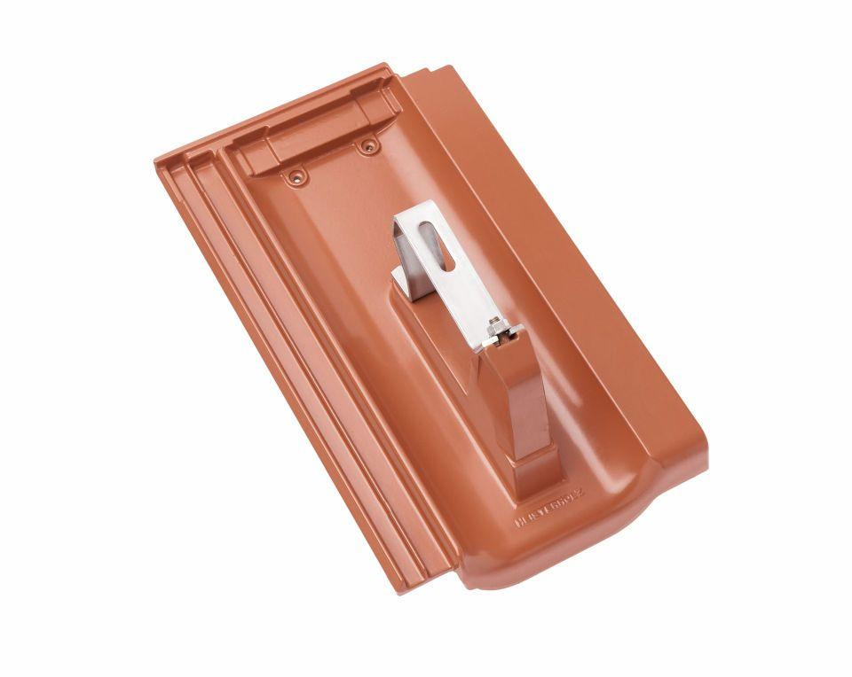

GTIN:

4031486427803

HAN:

07012595

Werkstoff

Aluminium

Breite (mm)

242,00

Höhe (mm)

200,00

Länge (mm)

410,00